UBND TỈNH HƯNG YÊN  SỞ GIÁO DỤC VÀ ĐÀO TẠO  Số: 2423/SGDĐT-GDTrH-GDTX  V/v triển khai cuộc thi “ An toàn giao thông cho nụ cười ngày mai” dành cho học sinh và giáo viên trung học  năm học 2020-2021 | CỘNG HOÀ XÃ HỘI CHỦ NGHĨA VIỆT NAM  Độc lập – Tự do – Hạnh phúc  Hưng Yên, ngày 28 tháng 12 năm 2020

Kính gửi:
- Phòng GDĐT các huyện/thành phố/thị xã;
- Các trường trung học phổ thông;
- Các trường phổ thông có nhiều cấp học.
Thực hiện công văn số 5521/BGDĐT-GDTrH ngày 21/12/2020 của Bộ Giáo dục và Đào tạo về việc triển khai cuộc thi “An toàn giao thông cho nụ cười ngày mai” dành cho học sinh và giáo viên trung học năm học 2020-2021, Sở GDĐT yêu cầu các phòng GDĐT, các trường THPT và các trường phổ thông có nhiều cấp học thực hiện các nội dung sau đây:
1. Phát động và phổ biến nội dung và hình thức cuộc thi “An toàn giao thông cho nụ cười ngày mai” tới tất cả học sinh THCS, học sinh lớp 10 và 11 THPT, toàn thể giáo viên trong trường. (học sinh và giáo viên đã đạt từ giải Ba trở lên ở cuộc thi này những năm trước đây không tham gia cuộc thi năm 2020-2021). Hình thức thi: thi online.
2. Tổ chức cho học sinh và giáo viên của đơn vị mình làm bài dự thi “An toàn giao thông cho nụ cười ngày mai” từ ngày 13/01/2021 đến ngày 06/02/2021. Giáo viên và học sinh truy cập địa chỉ http://giaoducatgttrongtruonghoc.com.vn để tham gia thi theo hướng dẫn gửi kèm công văn này.
3. Các phòng GDĐT, các trường THPT và các trường phổ thông có nhiều cấp học chịu trách nhiệm đảm bảo điều kiện cho 100% học sinh và giáo viên làm bài dự thi online trên máy tính, đồng thời báo cáo về Sở GDĐT (qua phòng Giáo dục trung học –Giáo dục thường xuyên) kết quả tổ chức thi “An toàn giao thông cho nụ cười ngày mai” của đơn vị trước ngày 10/02/2021.
Đề nghị thủ trưởng các đơn vị thực hiện nghiêm túc và đầy đủ các nội dung trong công văn này. Trong quá trình thực hiện nếu có vướng mắc, các đơn vị liên hệ về Sở (đ/c Nguyễn Văn Dũng, phòng GDTrH-GDTX, ĐT: 0982130234) để phối hợp giải quyết./.
Nơi nhận:  - Như Kính gửi;  - Ban Giám đốc Sở;  - Lưu: VT, GDTrH-GDTX. | KT. GIÁM ĐỐC  PHÓ GIÁM ĐỐC  Đỗ Văn Khải

NỘI DUNG VÀ HÌNH THỨC CUỘC THI
“ AN TOÀN GIAO THÔNG CHO NỤ CƯỜI NGÀY MAI”
Năm học 2020-2021
1. Đối tượng
- Học sinh trung học (tất cả học sinh THCS và học sinh lớp 10,11 THPT).
- Giáo viên giảng dạy tại các trường trung học.
Lưu ý: Học sinh và giáo viên đã đạt giải từ Ba trở lên những năm trước không tham gia thi năm nay.
2. Nội dung thi
a) Cuộc thi dành cho học sinh (gồm 02 vòng thi)
- Vòng 1: Thi trắc nghiệm về kiến thức ATGT, Luật Giao thông đường bộ và câu hỏi tự luận.
- Vòng 2: Hội Giao lưu tìm hiểu kiến thức và kỹ năng tham gia giao thông an toàn, dành cho học sinh xuất sắc nhất ở Vòng 1.
b) Cuộc thi dành cho giáo viên (gồm 02 vòng thi)
- Vòng 1: Thi trắc nghiệm về kiến thức ATGT và Luật Giao thông đường bộ, làm bài tự luận và chia sẻ kinh nghiệm về giảng dạy và giáo dục ATGT cho học sinh hoặc xử lý tình huống sư phạm.
- Vòng 2: Dành cho giáo viên có bài dự thi xuất sắc ở Vòng 1.
+ Nội dung: Giáo viên chọn nội dung của tài liệu “An toàn giao thông cho nụ cười ngày mai“ cấp THCS và THPT, xây dựng kế hoạch bài dạy và dạy thử nghiệm.
+ Sản phẩm dự thi là hồ sơ dạy học bao gồm:
(1) Kế hoạch dạy học theo chủ đề/bài học đã xây dựng, được tổ chức thành các hoạt động học của học sinh theo phương pháp, kĩ thuật dạy học tích cực.
(2) Thiết bị dạy học và học liệu (nếu có): được sử dụng để hỗ trợ hoạt động của học sinh theo tiến trình học đã thiết kế, có thể là: mô hình, video clip, âm thanh, hình ảnh, tranh, sơ đồ...
(3) Báo cáo về việc thử nghiệm tiến trình dạy học đã thiết kế (không quá 02 trang A4), kèm theo minh chứng về hoạt động dạy học đã tiến hành, giáo viên có thể lựa chọn các minh chứng như: Đoạn video clip minh họa các hoạt động học điển hình (dung lượng không quá 30MB); sản phẩm của các hoạt động học và kết quả thực hiện các nhiệm vụ học tập của học sinh.
Tiêu chí chấm các sản phẩm dự thi vận dụng theo công văn 5555/BGDĐT-GDTrH ngày 08/10/2014 của Bộ GDĐT (hoặc Công văn 1480/SGDĐT-GDTrH-GDTX ngày 28/10/2014 của Sở GDĐT)
3. Cách thức nhận đề thi, hình thức thi
- Hình thức: Thi online
- Học sinh và giáo viên truy cập vào website: http://giaoducatgttrongtruonghoc.com.vn để tham dự thi trong thời gian từ 13/01/2021 đến ngày 06/02/2021 (sau thời gian này hệ thống tự động khóa lại).
4. Thời gian tổ chức cuộc thi
a) Vòng 1:
- Từ ngày 13/01/2021 đến ngày 06/02/2021 các phòng GDĐT, các trường THPT và các trường phổ thông có nhiều cấp học tổ chức cho học sinh và giáo viên làm bài dự thi.
- Dự kiến, tuần III tháng 3 năm 2021, Bộ GDĐT thông báo kết quả thi Vòng 1 đến các Sở GDĐT tham dự cuộc thi.
b) Vòng 2:
- Bài dự thi vòng 2 dành cho giáo viên được nộp cho Ban tổ chức trước khi tổ chức ngày Hội giao lưu và tổng kết trao giải 07 ngày (danh sách giáo viên tham dự vòng 2 và thời gian nộp bài được thông báo vào thời gian trên).
- Thời gian: Dự kiến tuần IV, tháng 4 năm 2020 tổ chức thi vòng 2 cho học sinh có thành tích xuất sắc vòng 1, giao lưu giáo viên có thành tích xuất sắc vòng 1; tổng kết, trao giải cho các cá nhân và đại diện các Sở GDĐT có kết quả dự thi xuất sắc nhất.
- Địa điểm: Dự kiến tại thành phố Đà Lạt hoặc Cần Thơ.
5. Cơ cấu giải thưởng
5.1. Cuộc thi dành cho học sinh:
a) Đối với cấp THCS: Tổng số có 986 giải thưởng, gồm:
+ 10 giải Nhất: Mỗi giải gồm: 01 giấy chứng nhận đạt giải, 01 máy tính bảng.
+ 16 giải Nhì: Mỗi giải gồm: 01 giấy chứng nhận đạt giải, 01 điện thoại di động.
+ 160 giải Ba: Mỗi giải gồm: 01 giấy chứng nhận đạt giải, 01 đồng hồ đeo tay.
+ 800 giải Khuyến khích: Mỗi giải gồm: 01 giấy chứng nhận đạt giải và 01 mũ bảo hiểm Honda.
b) Đối với cấp THPT: Tổng số có 1232 giải thưởng, gồm:
+ 12 giải Nhất: Mỗi giải gồm: 01 giấy chứng nhận đạt giải, 01 máy tính bảng.
+ 20 giải Nhì: Mỗi giải gồm: 01 giấy chứng nhận đạt giải, 01 điện thoại di động.
+ 200 giải Ba: Mỗi giải gồm: 01 giấy chứng nhận đạt giải, 01 đồng hồ đeo tay.
+ 1000 giải Khuyến khích: Mỗi giải gồm: 01 giấy chứng nhận đạt giải và 01 mũ bảo hiểm Honda.
5.2. Cuộc thi dành cho giáo viên
a) Đối với cấp THCS: Tổng số có 243 giải thưởng, gồm:
+ 07 giải Nhất: Mỗi giải gồm: 01 giấy chứng nhận đạt giải, 01 máy tính laptop.
+ 16 giải Nhì: Mỗi giải gồm: 01 giấy chứng nhận đạt giải, 01 máy tính bảng.
+ 60 giải Ba: Mỗi giải gồm: 01 giấy chứng nhận đạt giải, 01 điện thoại di động.
+ 160 giải Khuyến khích: Mỗi giải gồm: 01 giấy chứng nhận đạt giải và 01 mũ bảo hiểm Honda.
b) Đối với cấp THPT: Tổng số có 310 giải thưởng, gồm:
+ 01 giải Xuất sắc: Phần thưởng gồm: 01 giấy chứng nhận đạt giải, 01 xe máy Honda và 01 mũ bảo hiểm Honda.
+ 09 giải Nhất: Mỗi giải gồm: 01 giấy chứng nhận đạt giải, 01 máy tính laptop.
+ 20 giải Nhì: Mỗi giải gồm: 01 giấy chứng nhận đạt giải, 01 máy tính bảng.
+ 80 giải Ba: Mỗi giải gồm: 01 giấy chứng nhận đạt giải, 01 điện thoại di động.
+ 200 giải Khuyến khích: Mỗi giải gồm: 01 giấy chứng nhận đạt giải và 01 mũ bảo hiểm Honda.

PHỤ LỤC
CÁCH THỨC THAM GIA DỰ THI VÀ NỘP BÀI TRỰC TUYẾN
Cuộc thi "An toàn giao thông cho nụ cười ngày mai" cấp trung học năm học 2020-2021
(Kèm theo Công văn số /BGDĐT-GDTrH, ngày tháng năm 2020)

Bước | Hướng dẫn | Minh họa
1 | Đăng nhập vào trang website: http://giaoducatgttrongtruonghoc.com.vn | 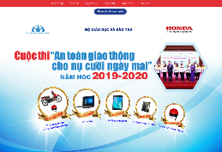
2 | Bấm trực tiếp vào nút màu xanh có nội dung  “Tham gia thi trực tuyến” | 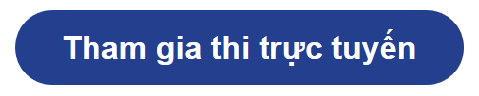
3 | Tại mục “Làm bài online”, bấm vào nút tương ứng để chọn đối tượng dự thi (Học sinh THCS, Học sinh THPT, Giáo viên THCS, Giáo viên THPT). | 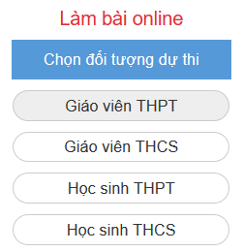
4 | Điền đúng và đủ thông tin cá nhân để đăng ký tham gia cuộc thi → Bấm nút “BẮT ĐẦU LÀM BÀI”. | 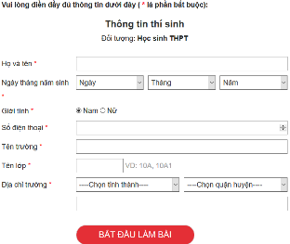
5 | Trả lời đầy đủ các câu hỏi trắc nghiệm → Bấm nút “XÁC NHẬN HOÀN THÀNH PHẦN THI TRẮC NGHIỆM”  → Màn hình sẽ chuyển sang bước làm bài tự luận | 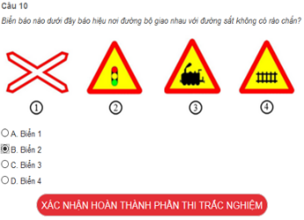
6 | Đọc câu hỏi tự luận và làm bài trên bản word → lưu bài tự luận bản word trên máy tính (dung lượng không quá 03MB/bài) → bấm nút “Đính kèm bài tự luận” → chọn file word bài tự luận lưu trên máy tính → bấm nút “Gửi bài” | 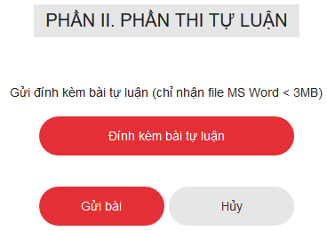
7 | Bài dự thi hoàn thành phải thỏa mãn 02 điều kiện sau:  - Hoàn thành phần trắc nghiệm (bước 5)  - Hoàn thành phần tự luận (bước 6)  Sau khi hoàn thành bước 5 và bước 6 trên màn hình xuất hiện thông báo “Bạn đã gửi bài thành công”. | 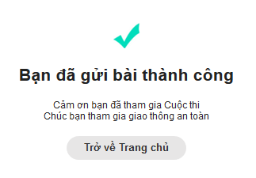
Lưu ý:
- Bài dự thi sau khi gửi sẽ không được phép chỉnh sửa lại.
- Mỗi thí sinh chỉ được phép gửi 01 bài dự thi duy nhất.
- Nhằm tiết kiệm thời gian và hạn chế tình trạng truy cập bị giãn đoạn do máy chủ (server) quá tải, học sinh, giáo viên nên chuẩn bị phương án trả lời phần trắc nghiệm và làm bài tự luận trên bản word trước khi truy cập để tham gia thi trực tuyến.

